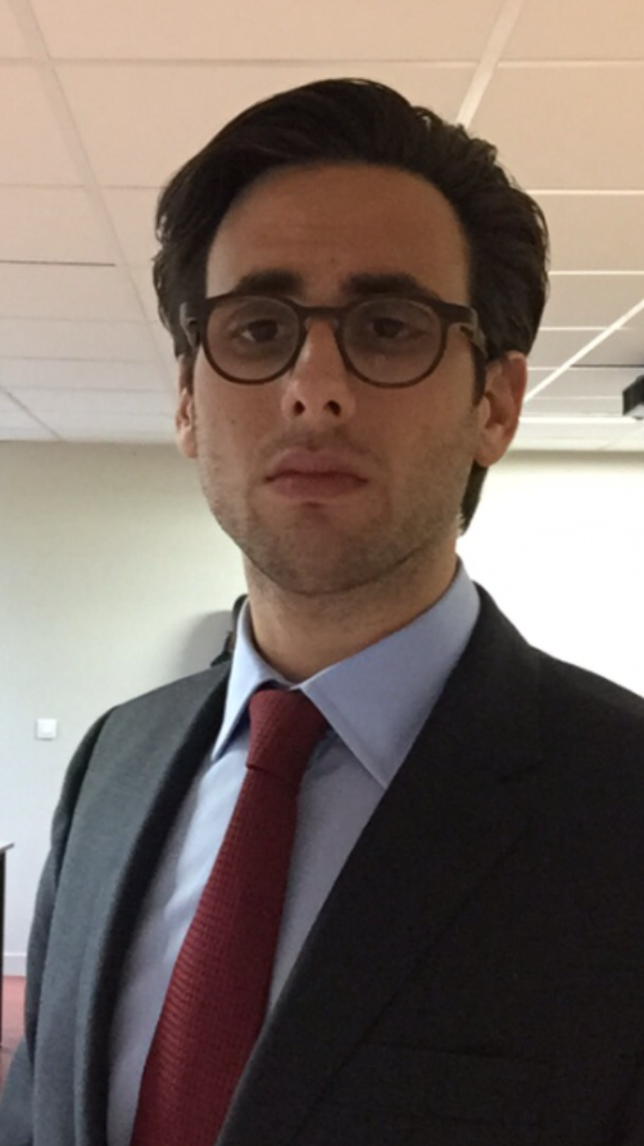
M . Louis Choquet-Lenoir
142 Avenue René Coty, 76600 Le Havre
Né le 06/12/1991 à Sainte-Adresse
Tel : 06.43.43.07.69
Email:louischoquetlenoir@gmail.com Permis : B (Voiture)

Formations :
2013-2015 (actuellement) : BTS 1er et 2nd année, Management des Unités Commerciales, (Etablissement Jeanne d’Arc Sainte Adresse)
2013 : Global School of English – Edinburgh (Intensive General English Course)
2012-2013 : Université du Havre faculté des Affaires Internationales
2011-2012 : Baccalauréat STG (Mercatique)
Expériences professionnelles :
2015 (Actuellement) : Salarié au sein du second Cabinet AXA Lemonnier-Tasserie, Harfleur (76)
- Le samedi : En charge du développement du portefeuille particulier.
(Multirisque habitation, Garantie des accidents de la vie, conventions obsèques)
  - (Actuellement) : Stage Cabinet AXA Lemonnier-Tasserie, Le Havre (76)
- Commercial chargé des professionnels (Multirisques professionnels, prévoyance, retraite)
2014-2015 (Actuellement) : Hôtel Les Maisons De Léa, Honfleur (14)
- Réceptionniste, veilleur de nuit.
Eté 2013 et 2014 : Guichetier, Banque CIC
- Mise en avant et ventes des produits bancaires et assurance
- Accueil, opérations de caisse
Juillet 2010-2011 : Conseiller clientèle Marine-plus, Magasin spécialisé, Le Havre
- Conseil client, inventaire, mise en rayons.
Langues :
Anglais : Courant Allemand : Notions
Compétences Informatiques :
Microsoft Office avancé / logiciel interne CIC / logiciel interne AXA
Vie associative et Centres d’intérêt :
Voile (Société des Régates du Havre) / Tennis (Havre Tennis Club) / Golf (Golf Du Havre)

